函数（答案）
把下列复合函数拆分为简单函数：
1．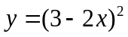
解：可以看成是由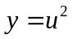 ，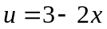两个函数复合而成的．
2．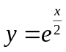
解：可以看成是由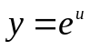 ，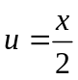两个函数复合而成的．
3．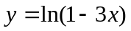
解：可以看成是由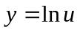 ，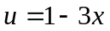两个函数复合而成的．
4．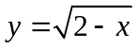
解： 可以看成是由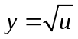，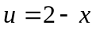 两个函数复合而成的．
5．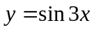
解： 可以看成是由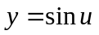，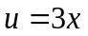 两个函数复合而成的．
6．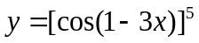
解：可以看成是由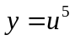 ，，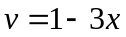三个函数复合而成的．
7．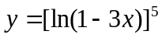
解：可以看成是由 ，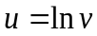，三个函数复合而成的．
*8．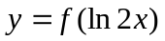
解：可以看成是由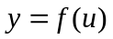， ，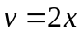三个函数复合而成的．
函数的极限（答案）
1．设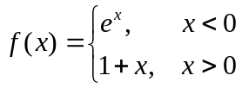，求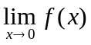．
解: 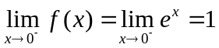，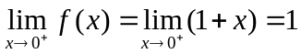，
因为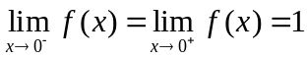，所以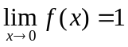．

2．设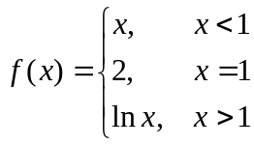，求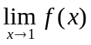．
解: 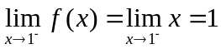，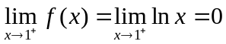，
因为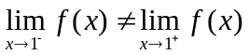，所以不存在．

3．设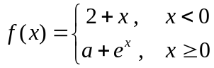，且存在，求的值．
解：因为存在，所以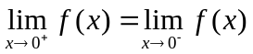，
又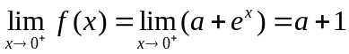，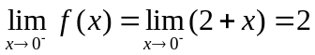，
故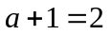,从而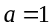．

4．设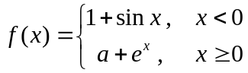，且存在，求的值．
解: 因为存在，所以，
又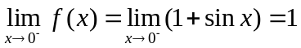，，
故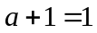,从而．

